Равноправие подвела политика

Мониторинг / гендерное равенство
Россия, как и год назад, заняла 75-е место в мире в рейтинге обеспечения равноправия между женщинами и мужчинами, следует из ежегодного доклада Всемирного экономического форума (ВЭФ). Всего в таблице 144 государства, первые три строчки занимают Исландия, Финляндия и Норвегия. Ситуацию в сфере обеспечения равных прав для мужчин и женщин в мире авторы доклада анализируют при помощи разработанного в ВЭФ "индекса гендерного разрыва", который учитывает положение, права и роль женщин и мужчин в различных сферах общественной и экономической жизни, а также в политике.
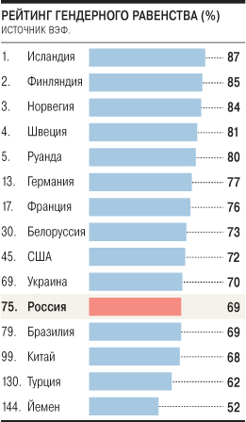
Россия получила 0,691 балла, что, как следует из доклада, показывает сокращение разрыва в обеспечении гендерного равенства на 69,1%. Это существенно меньше, чем у лидера — Исландии (87,4%), однако выше среднемирового уровня, составляющего 68%. Соседями России со схожими показателями оказались Венесуэла (0,694) и Румыния (0,69). По трем из четырех основных показателей, применяемых ВЭФ, РФ — в первой трети списка: 41-е место в обеспечении равенства женщин и мужчин в экономической жизни, 45-е — по доступу к образованию, 40-е — по возможностям в сфере здравоохранения. Однако в графе "обладание политической властью" ВЭФ поставил РФ только на 129-е место. В докладе говорится, что Россия в 2016 году "сохраняет свою позицию, несмотря на небольшое снижение в сфере равенства в доходах и заработке". Отметим, что, если сравнить нынешний российский показатель с оценкой 10-летней давности (49-е место из 115), страна демонстрирует ухудшение относительного положения в списке, сдвигаясь из его начала к середине.
В целом в мире, как отмечают авторы доклада, "гендерный разрыв" преодолен на 68%. Относительно лучше положение в сфере доступа к образованию (95%) и здравоохранению (96%). Однако в таких областях, как экономика (59%) и политика (23%), всему миру потребуется приложить немало сил в обеспечении гендерного равноправия. Так, женщины в среднем работают на 50 минут в сутки и на 39 дней в год дольше, чем мужчины,— в Индии, Португалии и Эстонии последний показатель доходит до 50 дней. Обратная тенденция (с учетом женской работы по дому) наблюдается в таких странах, как Япония и Нидерланды,— там мужчины работают в среднем на полчаса в день больше женщин. В ВЭФ подсчитали, что при нынешних темпах перемен для полного преодоления "гендерного разрыва" миру потребуется 83 года.

